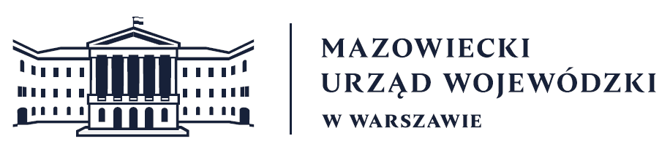
Wydział Bezpieczeństwa i Zarządzania Kryzysowego
Warszawa, dnia 18.02.2026 r.
WBZK-I.6335.4.47.2026

PROGNOZA POGODY DLA WOJ. MAZOWIECKIEGO

Ważność: od godz. 07:30 dnia 18.02.2026 do godz. 07:30 dnia 19.02.2026
W dzień zachmurzenie duże i całkowite. Okresami opady śniegu. Temperatura maksymalna od -2°C na północnym wschodzie do 1°C na południu województwa. Wiatr słaby, zachodni i północno-zachodni.
W nocy zachmurzenie duże z większymi przejaśnieniami. Miejscami opady śniegu. Temperatura minimalna od -11°C na północnym zachodzie do -6°C na południu województwa. Wiatr słaby, zachodni i północno-zachodni.

PROGNOZA POGODY NA KOLEJNĄ DOBĘ

Ważność: od godz. 07:30 dnia 19.02.2026 do godz. 07:30 dnia 20.02.2026
W dzień zachmurzenie umiarkowane i duże. Lokalnie opady śniegu. Temperatura maksymalna od -4°C do -2°C. Wiatr słaby, zmienny.
W nocy zachmurzenie umiarkowane, miejscami duże. Lokalnie słabe opady śniegu. Temperatura minimalna od -13°C do -10°C. Wiatr słaby, zachodni i północno-zachodni.

Dyżurny synoptyk: Magdalena Pękala
Godzina i data wydania: godz. 05:31 dnia 18.02.2026

Dyżurny WCZK
Sławomir Zabielski

